Luara de Luna Jardim
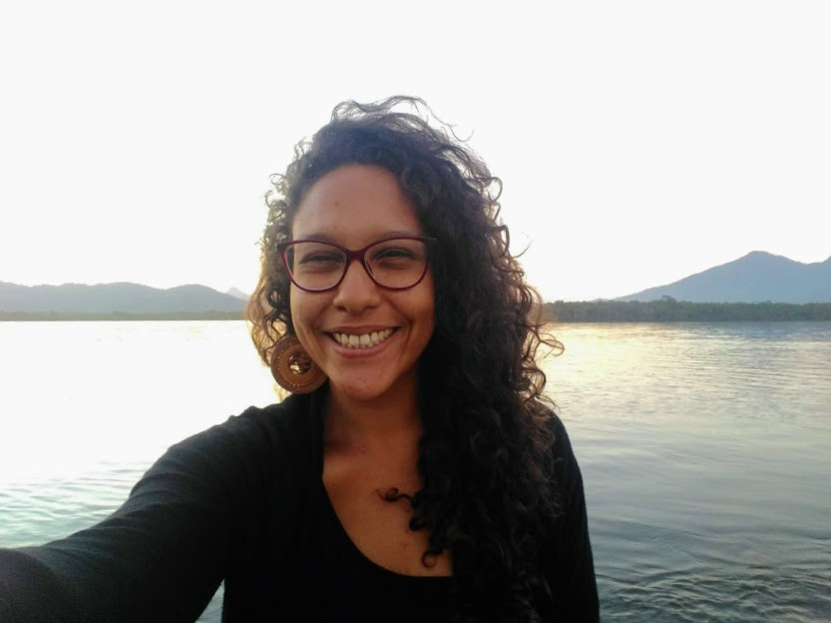

Apresentação
Graduanda em Ciências Biológicas na Universidade Federal de São Carlos.
Está desenvolvendo a monografia com o título: “A relação da comunidade caiçara do Parque Estadual da Ilha do Cardoso com a Cataia (Pimenta pseudocaryophyllus (Gomes) Landrum) e a educação para sustentabilidade”.
Estagiária no projeto Núcleo de Estudos do Cerrado – NEC, coordenado pela SGAS – que consiste na instalação de uma parcela permanente no cerrado da UFSCar, além de estudos para conservação e restauração de área de cerrado protegidas e degradadas.
É bolsista no projeto de extensão “Os Frutos da Estação” que busca divulgar a importância de Unidades de Conservação localizadas próximas a áreas urbanas.
Seus estudos permeiam as áreas de botânica e educação. Interessa-se pela rotina de campo, estudo de quirópteros e pela importância e conflitos relacionados a Unidades de Conservação.

Links
Frutos da Estação: http://www.taxep.ufscar.br/extensao-arquivos/folheto-300-dpi.pdf
SGÁS: http://www.sgas.ufscar.br/

